**深 圳 大 学 实 验 报 告**

|  |
| --- |
| **课程名称 计算机系统1**  **项目名称 实验二 LC-3机器编程实验**  **学 院 计算机与软件学院**  **专 业 计算机科学与技术**  **指导教师**  **报 告 人 学号**  **实验时间 2024年4月25日**  **提交时间 2024年4月25日** |

**教务处制**

# 一、实验目的与要求

（1）分析和理解实验指定的问题。

（2）利用LC-3的机器代码设计实现相关程序。

（3）通过LC-3仿真器调试和运行相关程序并得到正确的结果。

# 二、实验内容与方法

**1、利用LC-3的机器代码计算一个16位的字中有多少位是’1’**

（1）程序从x3000开始

（2）需计算的字存储在x3100

（3）计算的结果存储在x3101

提示：

（1）左移(x2)可以利用相加实现.

（2）bit15是否要做特殊处理?

# 三、实验步骤与过程

（依照实验内容，逐条撰写实验过程与实验所得结果：包括程序总体设计，核心数据结构及算法流程，调试过程。请附上核心代码，及注意格式排版的美观。实验提交时，以上为评分依据，请不删除本行）

此次的任务是实现计算地址x3100存储的值里面多少个1。

**1、以下是LC3代码的思流程图如图1所示：**

1. **选择寄存器**：R1用于记录要检查的当前位（位于二进制数的左侧），R2用于记录置位为1的位数，R3用于跟踪当前位的索引.R4用于存储当前位是否为1，具体的是将该数和R1进行按位与。
2. **初始化R1-R3：**在进入主循环之前，程序将R1、R2和R3寄存器清零，然后将R1初始化为1。
3. **进行循环的过程：**
4. **加载R4:**将x3000的数据加载到R4寄存器
5. **与操作：**将R4（存储的二进制数）与R1（存储的当前位）进行按位与操作,结果存储在R4寄存器。
6. **进行判断:**如果R4==0,说明当前位为0，若R4！=0，则说明当前检查位为1，将R2加1
7. **更新参数：**增加R3以将索引移到下一个位.同时将R1左移一位，这里选择的操作是将R1=R1+R1，相当于乘2；
8. **判断R5：**选择寄存器R5=R3-16.判断R5是否小于0，即是否已经检查了所有16位**.若R5等于0，**则意味着已经检查完所有位，则程序跳转到存储结果的部分F。**若R5小于0**，则程序跳到上面的A过程。
9. **存储R2并停机**：将R2中存储的置位为1的位数值存储到内存地址x3101中，然后程序停止运行。

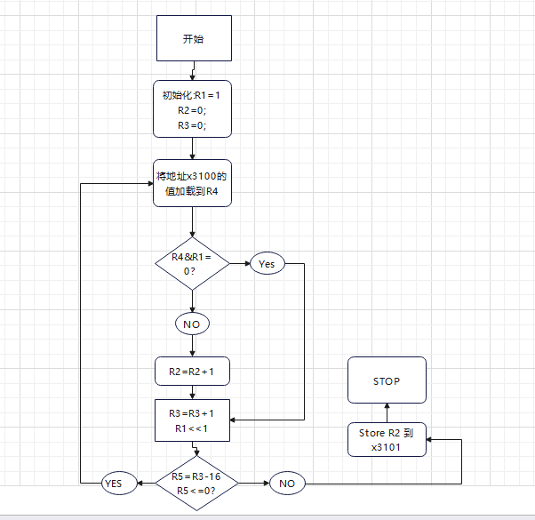

**（图1 代码流程图）**

**2.LC3代码实现过程：**

**A.**当x3100设置值为0x0FFF时，运行后发现R2一直为0，经过检查代码，发现有以下的错误，如图2：

1. 寄存器写错 ：R4写成R22 ，
2. BR 地址计算错误，本来应该跳转到x3005的，然后跳到了x2ffc
3. 最后计算的结果存储地址应该在x3101,计算偏移量的时候出错，存储在了x3102

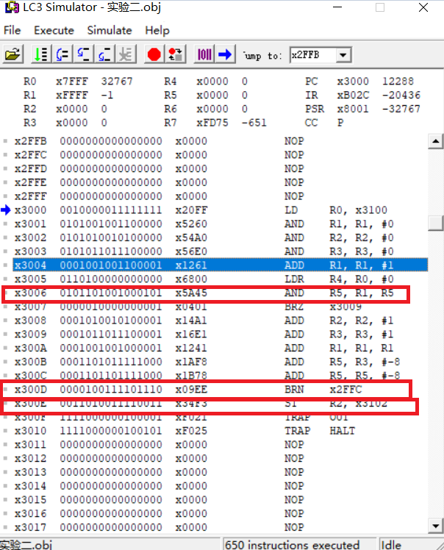

**（图2 LC3代码）**

**B.**将代码修改正确后，设置x3100的值为x0011,即1的个数为8个，但是运行后，发现存储在x3101位置的值为7个，预计是判断条件出现错误。还有将R0的值加载到R4的过程出错，被检查的值变成是R0存储的值，所有后面将R4直接加载地址为x3100的值，如图3所示。

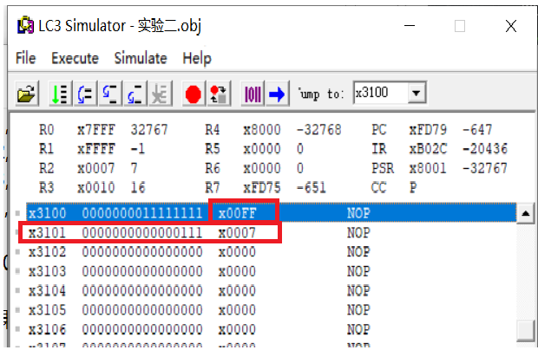

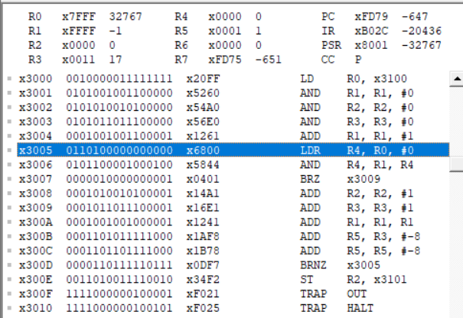

**（图3 LC3代码）**

**C.最终代码如下：经过逻辑和差错，最终能够运行的代码如图4：**

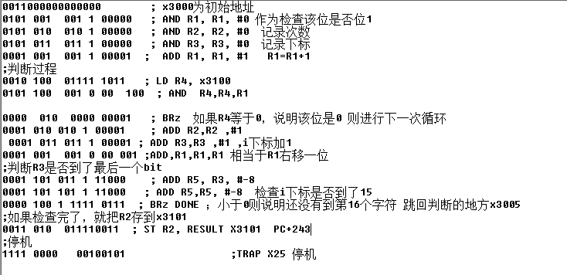

(**图4 LC3代码）**

如图5，将0x3100的值设置为0xF0F0,然后运行代码，可以看到R2寄存器的值为8，接着检查0X3101存储的值，也为0x0008.可以验证得知该程序可以正确计算地址x3100存储的值里面多少个1。

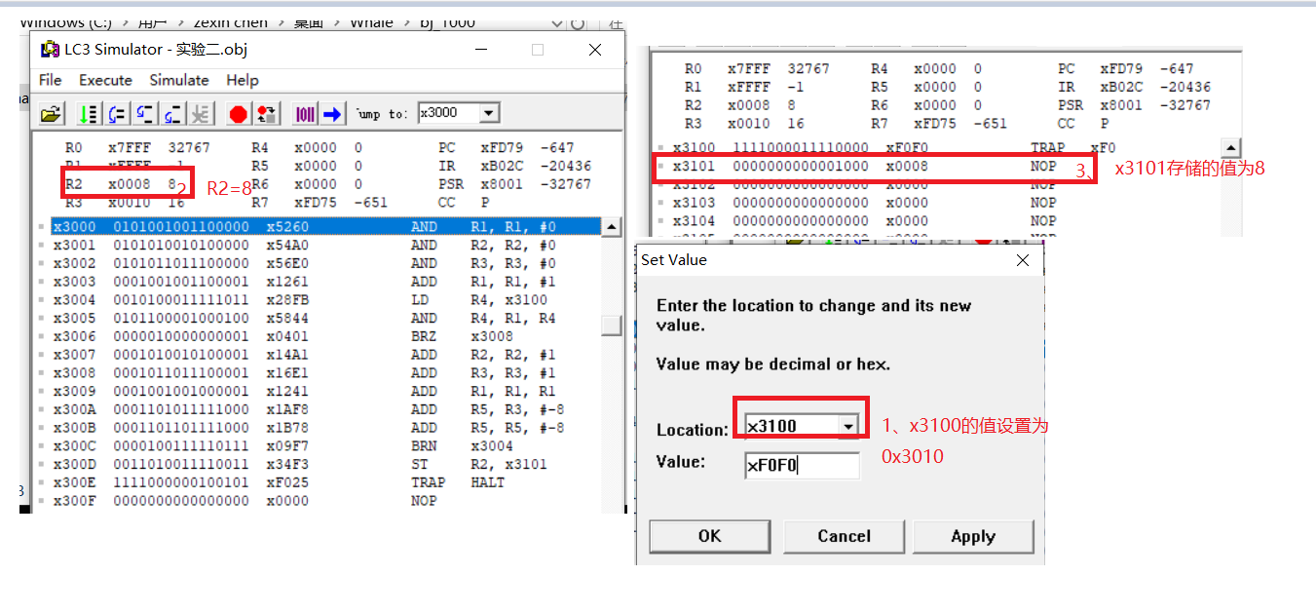

(**图5 代码运行结果）**

**3.测试过程:**

（1）如图6所示，设置地址0x3100值为0x0001。运行后，可以看到R2寄存器的值为0x001， 地址x3101的值也为0x0001，说明地址x3100存储的值里面有1个1，这符合预期，结果正确。

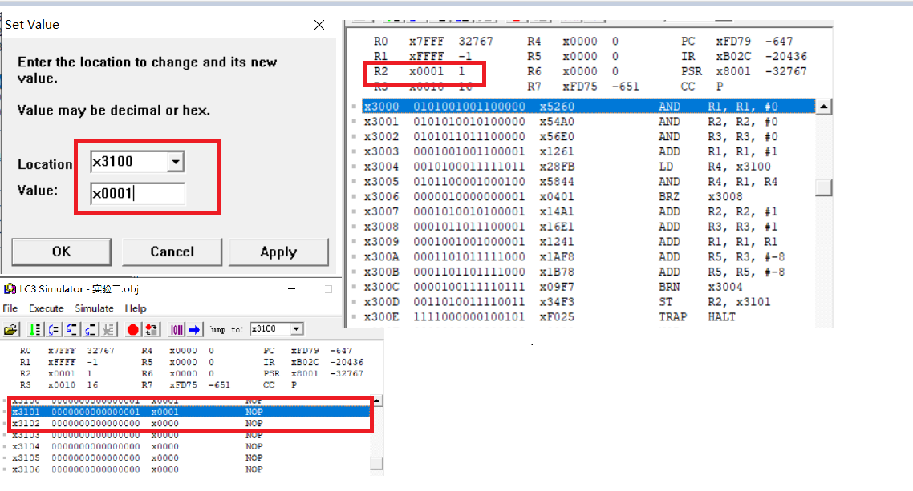

(**图6 代码运行结果）**

（2）如图7所示，设置地址0x3100值为0x137F,该值有1+2+3+4=10个1。运行后，可以看到R2寄存器的值为0x000A， 地址x3101的值也为0x000A，说明地址x3100存储的值里面有10个1，这符合预期，结果正确。

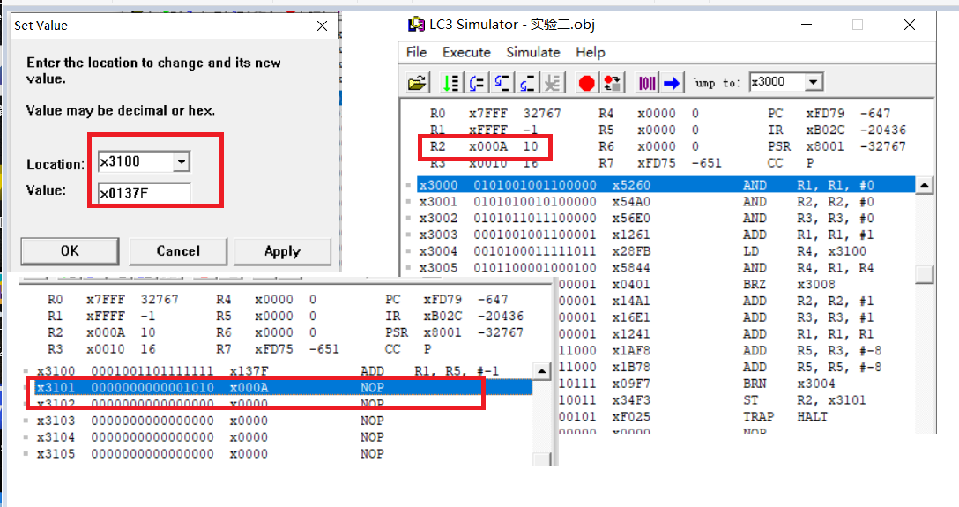

(**图7 代码运行结果）**

通过上面的步骤，即完成了计算地址x3100存储的值里面多少个1。

(**图7 代码运行结果）**

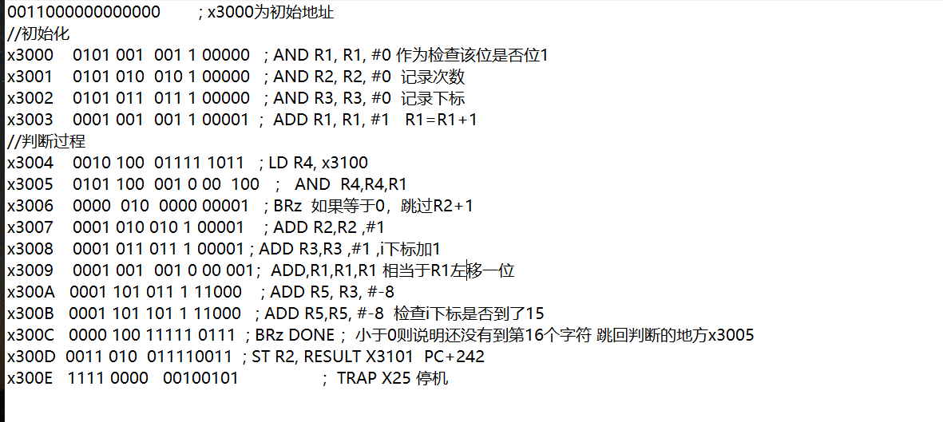 (**图8 txt详细代码）**

# 四、实验结论或体会

（撰写实验收获及思考）

通过“**LC-3机器码编程实验”**这个实验熟悉了LC-3仿真器代码编辑和调试过程。通过编写LC-3机器代码程序解决计算一个地址存储的值有多少个1的问题，我对LC-3指令集和机器代码有了更深入的理解。特别是在处理位操作和逻辑判断时，学会了如何利用LC-3的指令来实现这些功能。其次，通过调试程序，我掌握了使用LC-3仿真器进行程序调试的方法。学会了如何设置断点、逐步执行程序，并观察寄存器和内存中的值来排查问题。通过本次实验，加深我对计算机体系结构和汇编语言的理解，包括计算机的数据表示方式、指令执行过程以及寄存器的使用方法，同时也加深对程序执行过程的认识。

|  |
| --- |
| 指导教师批阅意见：  成绩评定：  指导教师签字：  年 月 日 |
| 备注： |

注：1、报告内的项目或内容设置，可根据实际情况加以调整和补充。

2、教师批改学生实验报告时间应在学生提交实验报告时间后10日内。